Российская Федерация
Ханты-Мансийский автономный округ
( Тюменская область)

Администрация Нижневартовского района

ПРЕСС - СЛУЖБА

ОТЧЕТ

Информационное пространство Нижневартовского района
Удовлетворенность деятельностью власти

© Нижневартовский район
2013 г.

Тема:
Информационное пространство района. Удовлетворенность деятельностью местной власти. Предвыборные рейтинги и предложения жителей района. Антикоррупционная деятельность.
Цель:
Получение репрезентативной социологической информации по указанным направлениям для оптимизации методов решения управленческих задач с учетом общественного мнения.

Задачи исследования:

Общая оценка жителями района информационного поля Нижневартовского района и качества услуг районных СМИ.
- Оценка уровня коррумпированности различных служб района (мнение жителей).
- Оценка уровня доверия главам поселений.
- Оценка рейтингов депутатов поселений и сбор предложений по новым кандидатам в депутаты поселений.

Объект исследования:
Жители района старше 18 лет.

Методика исследования:

Сбор информации осуществлялся на основе применения стандартизированного интервью. Выборка случайная, стратифицированная по месту жительства. В поселениях городского типа выборка осуществлялась по избирательным участкам.

- Характеристика выборки

Исследование проводилось социологом администрации Нижневартовского района в феврале 2013 года.
Выборочная совокупность составила 484 человека.
Распределение опрошенных по месту жительства представлено в таблице 1 и на рис.1:
Таблица 1
поселения | количество | %  n=484
- Новоаганск | 95 | 19,6
- Варьеган | 26 | 5,4
- Излучинск | 145 | 30,0
- Большетархово | 16 | 3,3
- Аган | 20 | 4,1
- Ларьяк | 38 | 7,9
- Корлики | 20 | 4,1
- Зайцева Речка | 34 | 7,0
- Покур | 26 | 5,4
- Вата | 23 | 4,8
- Ваховск | 26 | 5,4
- Охтеурье | 14 | 2,9
- Нет ответа | 1 | 0,2
ИТОГО | 484 | 100

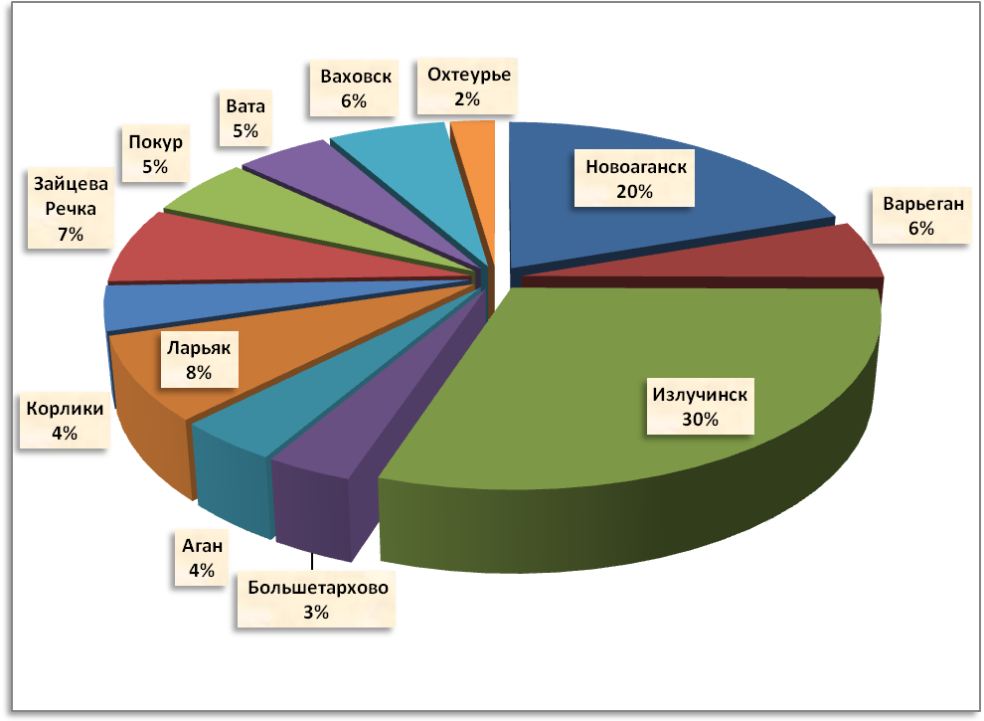

Рис. 1. Территория опроса. %, N=484.

Сфера занятости респондентов представлена в таблице 2:
Таблица 2
Сфера занятости респондентов | количество | %  n=484
- Работники образования (школы, детские сады) | 136 | 28,1
- Работники здравоохранения и социального обслуживания | 71 | 14,7
- Строительство, транспорт, связь | 26 | 5,4
- Нефтяная промышленность, геология, энергетика | 38 | 7,9
- Работники торговли, сферы обслуживания, ЖКХ | 34 | 7,0
- Работники культуры | 42 | 8,7
- Правовые структуры | 3 | 0,6
- Органы власти | 19 | 3,9
- Пенсионеры | 26 | 5,4
- Студенты, учащиеся | 17 | 3,5
- безработные | 17 | 3,5
- сельское хозяйство, народные промыслы | 5 | 1,0
- другое | 50 | 10,3
ИТОГО | 484 | 100

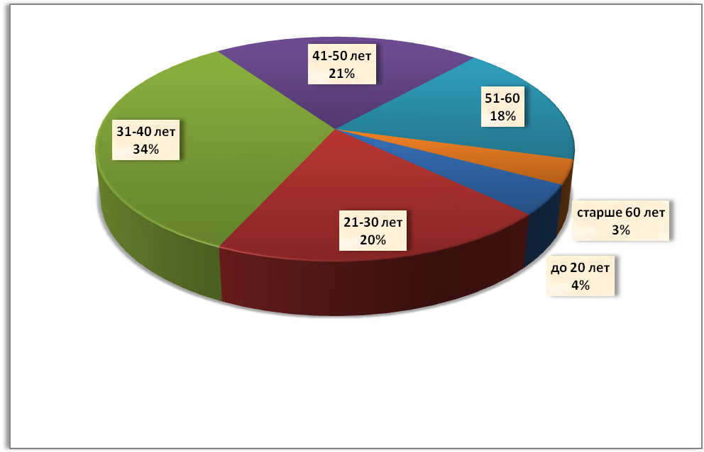

Рис. 2. Возраст опрошенных. %, N=484

- Информационное пространство района

Свободное создание, распространение и потребление информации как важнейшее конституционное право граждан находится в фокусе общественного внимания и именно поэтому государственную информационную политику следует рассматривать как серьезную движущую силу проведения в России демократических преобразований общества и государства.
Управление информационной политикой на территории Нижневартовского района проводится с учетом общественного мнения – мониторинг качества услуг средств массовой информации проводится ежегодно. На территории Нижневартовского района функционируют 7 телевизионных каналов, транслирующих местную новостную информацию, более семи печатных средств массовой информации, достаточно активно распространяется информация и через интернет. Структура использования жителями района различных информационных источников представлена на рис.3:

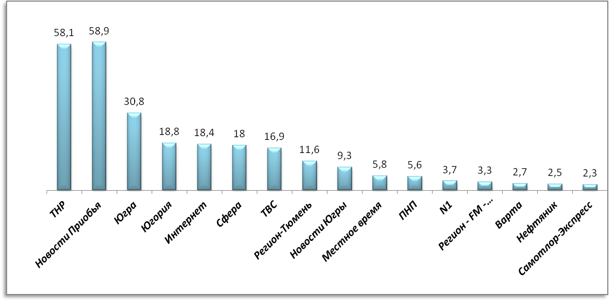Рис.3. Распределение ответов на вопрос: «Из каких источников Вы чаще всего получаете сведения о работе местных органов власти?» %, N=484

Годовая динамика популярности информационных источников:

- ТНР – падение на 9,4%
- «Новости Приобья» - рост на 4,6%
- «Правда нашего приобья» - падение на 0,3%

А. Интернет

Об использовании интернета, как основного источника информации о работе местных органов власти: в 2010 году 12% опрошенных отметили «все новости узнаю из интернета», в 2012 году – 18,2%, в 2013 году – 18,4%.
Практически каждый третий опрошенный житель района просматривает официальный интернет - сайт администрации – nvraion.ru (34,9%). 21,9% респондентов для получения информации используют другие официальные сайты государственных служб (управление пенсионного фонда, социальной защиты, службы занятости и т.п.) (см. рис.4).

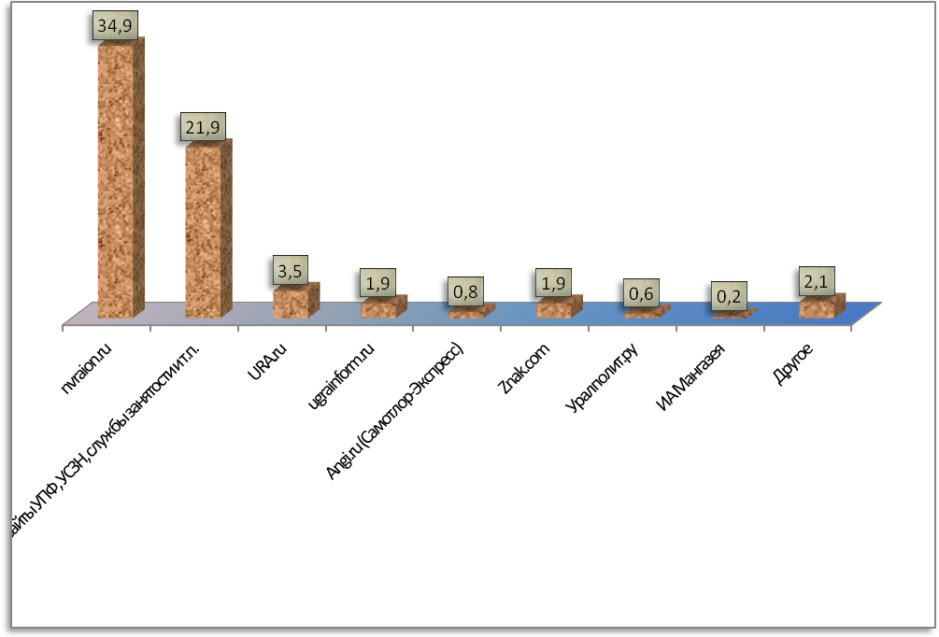

Рис.4. Сайты, которые чаще всего просматривают жители района в поисках местных новостей. %,N=484

В. Телевидение

ТНР, как и прежде, занимает лидирующее место у жителей Нижневартовского района в качестве поставщика местной телевизионной информации. На второй позиции по частоте просмотров – телекомпания «Югра» (21,7% опрошенных смотрят канал «постоянно» и «часто»). Подробно ответы на вопрос анкеты: «Как часто Вы смотрите информационные, новостные программы местного и регионального телевидения?» представлены в таблице 3.

Таблица 3
Наименование телевизионного канала  (проранжировано) | Частота просмотра местных телеканалов
 | Постоянно  % |  | Часто  % |  | Иногда  % |  | ИТОГО смотрят  %
 | 2013г | 2012 г | 2013г | 2012 | 2013г | 2012 г | 2013г | 2012 г
1.ТНР | 18,0 | 23,2 | 28,7 | 31,4 | 33,7 | 23,0 | 80,4 | 77,6
2.Югра | 6,0 | 11,5 | 15,7 | 11,8 | 22,3 | 17,1 | 44,0 | 40,4
3.Сфера | 8,1 | 9,0 | 10,5 | 9,5 | 14,3 | 12,0 | 32,9 | 30,5
4.Югория | 5,2 | 6,2 | 12,0 | 7,8 | 13,6 | 13,4 | 30,8 | 27,4
5.Регион-Тюмень | 5,8 | 4,8 | 10,1 | 7,8 | 15,1 | 14,3 | 31,0 | 26,9
6.Самотлор | 5,0 | 5,0 | 10,3 | 7,8 | 12,6 | 13,7 | 27,9 | 26,5
7.N1 | 4,5 | - | 1.9 | - | 4,3 | - | 10,7 | -
Средний показатель |  |  |  |  |  |  | 36,8 | 32,46

Если рассмотреть структуру частоты просмотров более детально, мы должны обратить внимание на тот факт, что рост итогового количества телезрителей практически по всем каналам (кроме ТРК «Регион-Тюмень») обеспечивается за счет телезрителей, которые смотрят новостные телепрограммы не регулярно, а иногда. ТНР за прошедший год потеряла от 5 до 8% постоянных телезрителей. Причина складывающейся ситуации не в потере интереса телезрителей. У многих жителей отдаленных поселений отсутствует возможность просмотра данного канала, т.к. все стараются перейти на спутниковое телевидение, более качественное. Зачастую респонденты жаловались на отсутствие возможности просмотра новостей ТНР в интернете.

Жители Нижневартовского района не знают о существовании официального сайта ТНР, где они могли бы смотреть новости онлайн.

В Излучинске зрители предпочитают смотреть:

- Сфера – 67,8%
- Самотлор – 63,4%
- ТНР – 27,9%

В Большетархово:

- Сфера – 8,0%
- Самотлор – 4,9%

В Новоаганске:

- Регион-Тюмень – 30,4%
- ТНР – 25,0%
- Югра – 18,8%

В Агане:

- Югра– 7,4%
- Югория – 4,4%

В Ларьяке:

- Регион-Тюмень – 10,7%
- Югра– 9,4%
- ТНР – 8,3%

В Корликах :

- Югра– 9,4%
- Югория – 8,9%

В Зайцевой Речке:

- Сфера – 9,2%
- Регион-Тюмень – 8,9%
- Самотлор – 7,3%
- ТНР – 6,8%

В Вате:

- ТНР – 80%
- Югория – 40%

В Покуре:

- Самотлор – 11,0%
- Сфера – 8,0%
- ТНР – 5,0%

В Ваховске:

- Югра – 9,4%
- ТНР – 6,8%
- Югория – 6,7%

В Охтеурье:

- Югория – 5,6%

Распространение информации в обществе проходит через своеобразный «фильтр доверия – недоверия». Подобный фильтр действует так, что истинная информация может оказаться не принятой, а ложная – принятой. Помимо показателей охвата телеканалов, в ходе опроса также замерялись индикаторы доверия к ним. Степень доверия информации, представленной на том или ином канале телевидения, определялась по шкале: «не доверяю», «частично доверяю» и «полностью доверяю». Часть респондентов не смогли оценить свое отношение к отдельным каналам, так как не смотрят, или смотрят слишком редко, чтобы выработалось свое отношение к каналу.
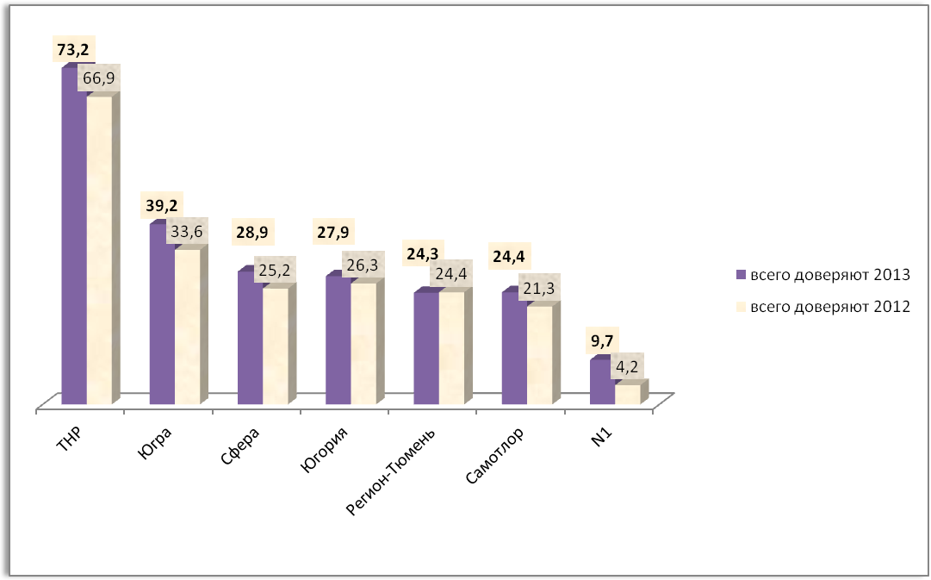

Рис.5. Сравнительная гистограмма уровня доверия жителями района информации, представленной на телевизионных каналах в 2012 году и в 2013 году. Суммированы ответы «полностью доверяю» и «частично доверяю».
Зрительское доверие телевидению Нижневартовского района за прошедший год выросло на 6,3%. Так же выросло доверие респондентов к телекомпании Югра (на 5,6%), Сферы (на 3,7%), Самотлору (на 3,1%), N1 (на 5.5%). Югории и ТК Регион-Тюмень респонденты стали доверять меньше, чем в прошлом, 2012 году (см. рис.5 стр.10).

Общий рейтинг местных телекомпаний определялся по индексу, рассчитанному по частоте просмотра информационных программ местных телекомпаний, взвешенной по уровню доверия информации, представленной на телеканале.
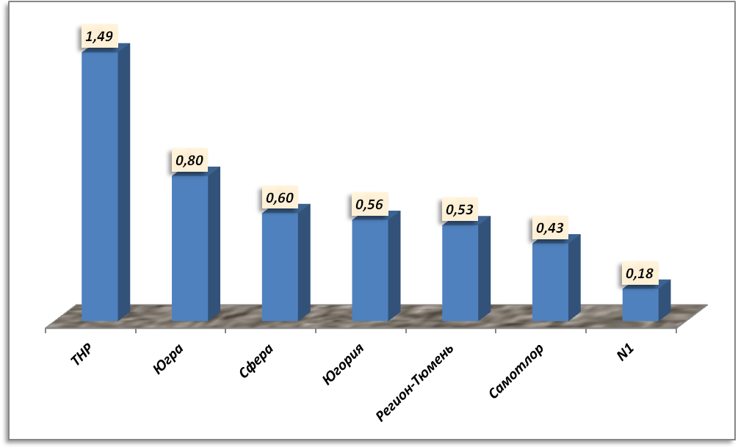

Рис.6. Общий рейтинг телекомпаний на территории Нижневартовского района. Февраль 2013 г.

Общий уровень удовлетворенности качеством информирования населения о жизни нашего района телекомпанией ТНР (см. рис.7) составляет 83,5%, в том числе:

- Полностью удовлетворен – 31,4%
- Частично удовлетворен – 52,1%
- Не удовлетворен – 8,3%
- Не т ответа – 8,3%
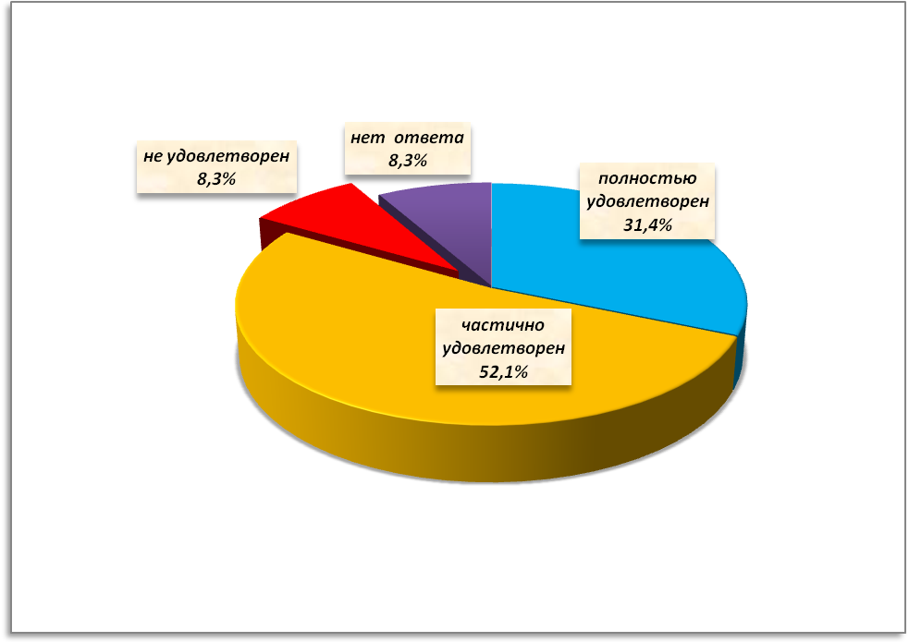
Рис.7. Распределение ответов на вопрос: «Удовлетворены ли Вы качеством информирования населения о жизни нашего района телекомпанией ТНР?». %, N=454

С. Печатные СМИ

Аудитория читателей газеты «Новости Приобья» в 2013 году высока, как никогда ранее. 58,9% респондентов получают новостную информацию в основном из газеты «Новости Приобья»; 34,3% - полностью доверяют информации, полученной из данной газеты, 45,2% - частично доверяют. Эти показатели достаточно высокие, особенно на фоне уровня доверия другим печатным СМИ, которые распространяются на территории района (см. рис.8 на стр. 14):

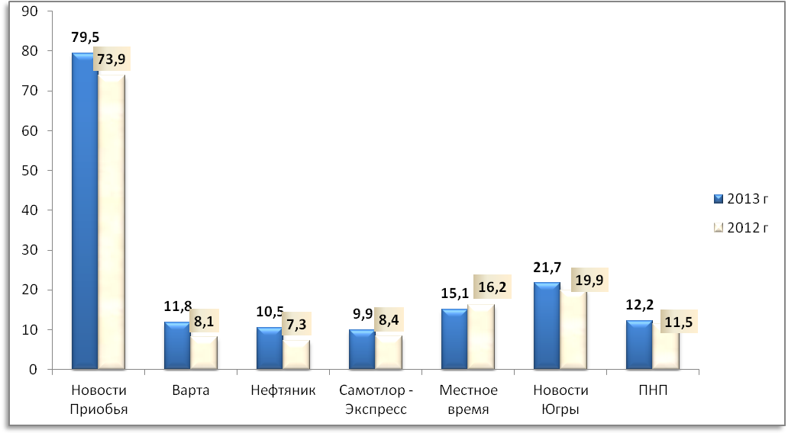

Рис.8. Уровень доверия информации, представленной в местных печатных СМИ. %,N=454.

Удовлетворенность качеством информирования населения о жизни нашего района газетой «Новости Приобья» достаточно высока и составляет 86,6% от общего числа опрошенных. Подробнее структура ответов представлена на рис.9.
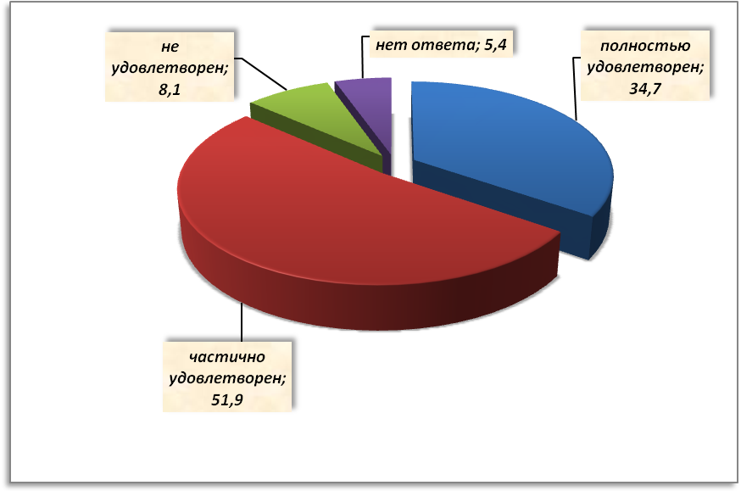
Рис.9. Распределение ответов на вопрос: «Удовлетворены ли Вы качеством информирования населения о жизни нашего района газетой «Новости Приобья»? %,N=454.
Организация доставки газеты в поселения Нижневартовского района в целом удовлетворительна. На вопрос: «Районная газета «Новости Приобья» выходит три раза в неделю: во вторник, четверг и в субботу. Вовремя ли Вы получаете газету?» респонденты, выписывающие газету, ответили:

2013 г. 2012 г.
- Да, всегда вовремя – 40,9% 53,2%
- В основном вовремя – 34,1% 28,2%
- Часто с опозданием на 1-2 дня – 16,0% 11,7%
- Постоянно с опозданием – 8,9% 6,9%

Чаще всего на задержки доставки газеты указывают жители отдаленных поселений:
- Покур – 70,6%
- Охтеурье – 44,4%
- Ларьяк – 43,3%
- Корлики – 35,3%
- Аган – 30,0%
- Варьеган – 29,4%

Чаще подписчики жалуются на доставку субботней газеты: даже если в поселение газета доставляется в субботу, почтальон приносит ее только во вторник. В субботу делается раскладка, воскресенье и понедельник – выходные у почтальонов.

D. Доступность и качество информирования

В целом уровень доступности информации о жизни района достаточно высок. Считают, что официальная и другая информация о жизни района:

- - полностью доступна – 42,6%
- - не всегда доступна – 53,3%
- - не доступна – 4,1%
Чаще других считают, что информация не доступна, жители поселений:

- Новоаганск – 7,5%
- Охтеурье – 9,1%
- Большетархово – 6,7%

По сравнению с прошлым годом жители района чаще стали отмечать, что материалы, опубликованные за последний год в местных СМИ, НЕ способствовали повышению доверия к власти (22,3% в текущем году, 15,7% в 2012 году).
Чаще других отмечали, что материалы, опубликованные за последний год в местных СМИ, не способствовали повышению доверия к власти, жители:

- Ваховска – 37,9%
- Новоаганска – 35,8%
- Покура – 25,0%

Профессиональный статус респондентов, которые считают, что материалы, публикуемые в местных СМИ не способствуют повышению доверия к власти:

- Здравоохранение и социальное обслуживание – 36,6%
- Безработные и домохозяйки – 29,4%
- Студенты – 25,0%

Информационная политика является важной составной частью развития муниципального образования и охватывает все сферы его жизнедеятельности. Наиболее востребована в обществе социально-значимая информация, то есть имеющая для населения наибольшее значение. Жители Нижневартовского района назвали наиболее интересными следующие темы для публикаций (проранжировано по степени значимости):
Таблица 4
Тема | %
1. Вопросы социальной защиты | 55,4
2.Информация о перспективах района | 54,1
3.Проблемы молодежи | 46,9
4.О проблемах ЖКХ | 46,5
5. Культурные события в районе | 41,5
6.Экономические новости района | 34,5
7. Проблемы семьи, материнства и детства | 29,3
8. Криминальные новости, коррупция | 28,5
9.Решения местных органов власти (с комментариями) | 27,5
10. Экология | 22,7
11. Спортивные новости | 16,9
12. Интервью с известными, уважаемыми людьми нашего района | 12,0
13.программа телепередач | 10,4
14.анализ политических и социально – экономических новостей | 10,3
15.Деловая, коммерческая информация | 4,3
16.Образование | 1,2

По сравнению с прошлым годом значимость актуальных тем для публикаций поменялась незначительно. На первом месте, как и прежде, вопросы социальной защиты. Второе место занимает информация о перспективах района, информация о проблемах ЖКХ отодвинулась на 4 место (в прошлом году 2 место). Информация о культурных событиях в районе переместилась с 8 на пятое место.
На предложение назвать имена лучших, наиболее интересных журналистов местных СМИ, чьи материалы респонденты предпочитают смотреть, слушать, читать, жители района в 2013 году чаще других называли М. Зеленскую и А. Гребенщикову.
Рейтинг наиболее упоминаемых журналистов представлен на рис. 14 стр.17.
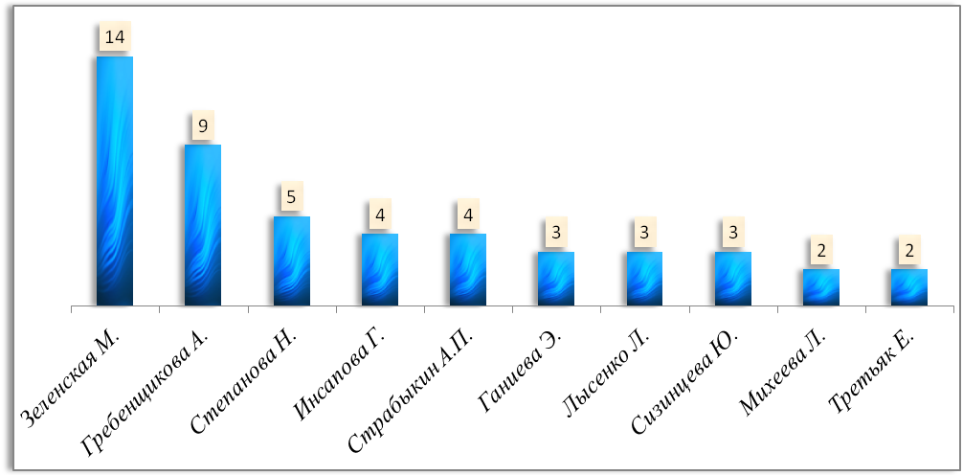

Рис.14. Рейтинг наиболее популярных у жителей Нижневартовского района журналистов местных СМИ. Количество упоминаний.

Кроме этого, по одному упоминанию заслужили следующие журналисты:
- А.Петрученя
- В.Андреев
- Гордеев
- Р.Корнилов
- И.Косолапов
- Н.Меньшикова
- Н.Стаброва
- А.Талипова

E. Замечания и пожелания по работе газеты «Новости Приобья» и телекомпании «ТНР» по качеству предоставления услуг

(Записано с сохранением стилистики авторов)

- «Телевидение не освещает клубные мероприятия»

- «Информирование о культурных мероприятиях в Излучинске (о конкурсах, концертах, спектаклях)

- «Хотелось бы больше информации о профилактической работе с молодежью правоохранительных органов. В с.п. Зайцева Речка участковый не работает с молодежью»

- «Представлены только положительные стороны жизни района, очень мало проблемных репортажей»

- «Новости Приобья освещают только плюсы нашей жизни – у них коммунизм»

- «Информация должна быть разносторонняя, не только о достижениях, но и о недостатках, проблемах, а так же об их решении»

- «Новости Приобья публикуют только хорошие события. Что, разве проблем в районе у нас нет?»

- «Отсутствие критических материалов, все слишком прянично и сладко»

- «О коррупции в газете писать»

- «Больше информации на тему, когда наведут порядок в ЖКХ»

- «Продолжать работать так же ответственно»

- «Делать прямые репортажи»

- «Мало показывают о людях района, их творчестве, показывают одни стройки»

- «Побольше детских передач и делать новости для детей»

- «Новости транслируются с опозданием по кассете» (Аган)

- «Лучше проверять напечатанную информацию» (Ларьяк)

- «Почаще показывайте спортивные новости и рассказывайте про поселки района, как у них идут дела»

- «Оценку деятельности глав поселений кто проводит, как. И как повлиять»

- «Хотелось бы иметь страничку юриста, на разные темы. Страничку в помощь молодым мамам (медицинскую), народные советы, лечение»

- «Почаще приезжайте в наше отдаленное село Корлики и лучше узнавайте людей на стойбищах»

- «Мало информации о предстоящих мероприятиях» (Излучинск)

- «Переизбыток информации о главе администрации района»

- «ТНР – более интересную студию и активней!»

- «Хотелось бы смотреть новости ТНР в интернете»

- «Репортажи очень короткие»

- «Темы о религии (православие, ислам и т.д.)»

- «О школьной жизни»

- «Желаю благополучия и процветания, много интересных и необычных историй, статей, репортажей»

Подготовила:
Гл. специалист
Шадрина И.В.
т. 49-85-01

